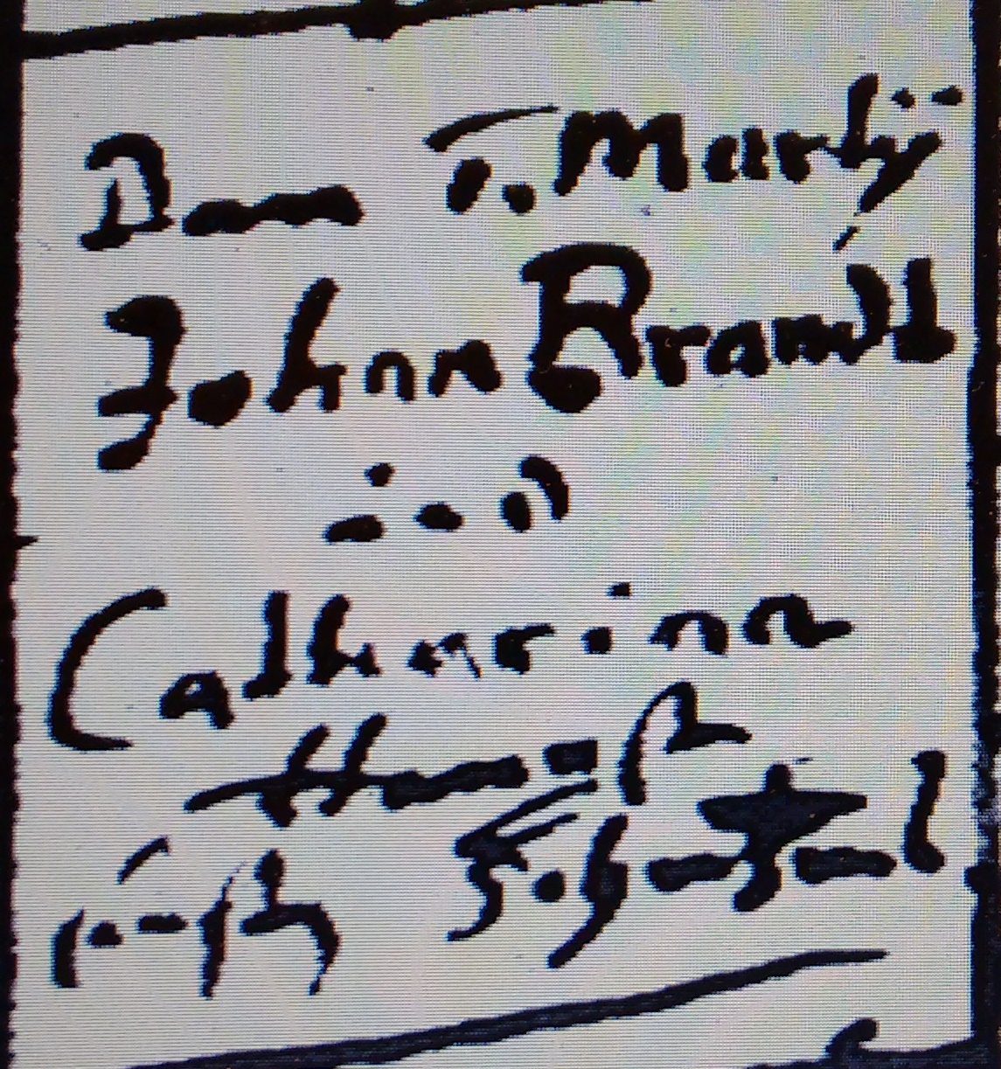

Kirchenbuch Ostönnen 1707; ARCHION-Bild 417 in „Taufen etc. 1680 – 1744“
Abschrift:
„den 5. Martii Johan Brandt und Catharina Hengst (Rest unleserlich, KJK)“.

